Barevný podzim v rustikální kuchyni

Proměny interiérů – nové odstíny Balakryl

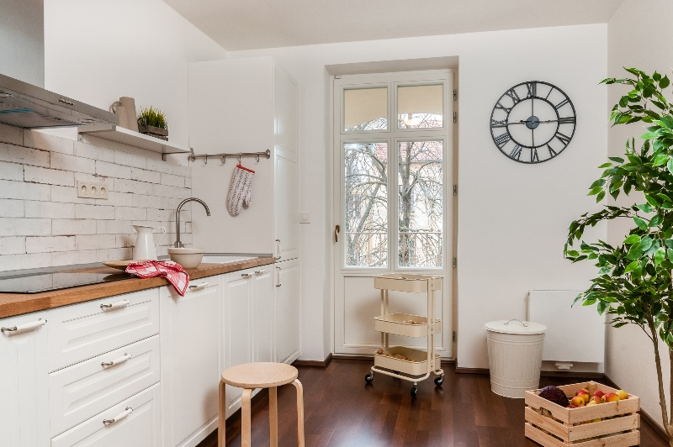
Letos Balakryl zařadil do svého portfolia barev UNI nové trendy odstíny: elegantní šedé, klasické přírodní a také dynamické syté. Vyzkoušeli jsme je na čtyřech proměnách interiéru. Každá místnost v jiném stylu a v jiném ročním období. Podzim předznamenává rustikální kuchyně.

Syté barvy podzimu
Už původní kuchyni dominovala rustikální bílá kuchyňská linka s imitací cihlové zdi. Ta však s okolím i doplňky splývala v jeden velký mdlý celek. Rozhodli jsme se proto vzít do ruky barvy a štětec a místnost oživit sytými barvami podzimu, které připomínají zralé ovoce i spadané listí.

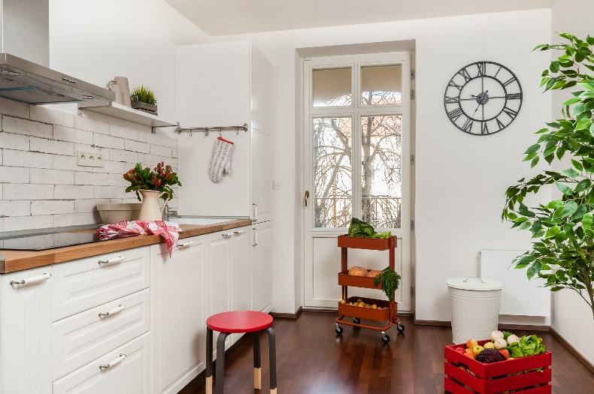
Červená barva podporuje chuť k jídlu, proto by neměla chybět jako inspirace v žádné kuchyni. My jsme sytě červenou barvou (č. odstínu 0830) natřeli dřevěnou bedýnku na ovoce a sedátko stoličky – její nohy jsme kvůli většímu kontrastu natřeli šedohnědou (č. odstínu 0160). Pojízdný patrový vozík pak přírodní hnědou (č. odstínu 0225) a vázu na květiny příjemným odstínem slonové kosti (č. odstínu 0615) Balakryl UNI mat.

Rustikální neboli venkovský styl v sobě propojuje staré časy s moderními prvky. Hlavním materiálem je dřevo, které každou místnost zútulní. Důležitý je také správný výběr doplňků a dekorů. I sebemenší detaily jako utěrky, chňapky, dečky a ubrusy s výraznými barevnými vzory dodají interiéru romantický nádech venkova. Nezbytnou součástí by měly být porcelánové nebo keramické vázy, čerstvé květiny, bylinky, ovoce a zelenina. Poslední dvě zmíněné suroviny nemusí být schované pouze ve spíži – před konzumací mohou skvěle posloužit jako voňavé a barevné dekorace.
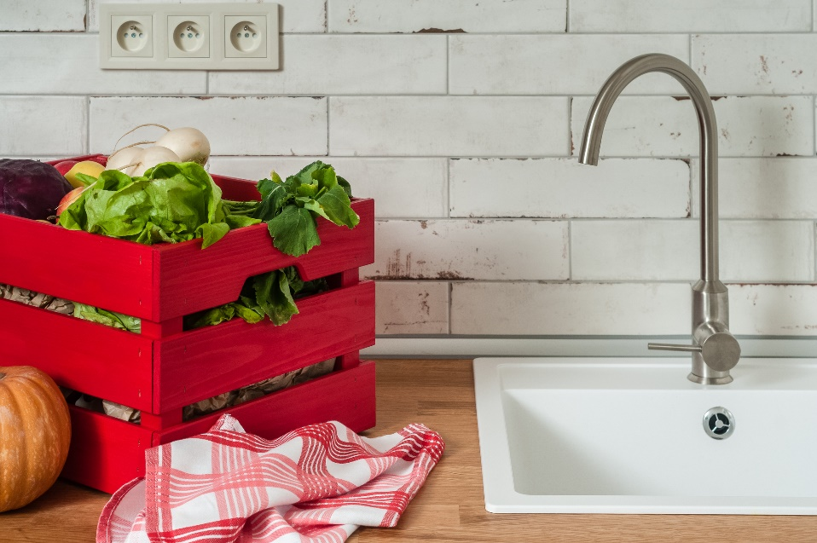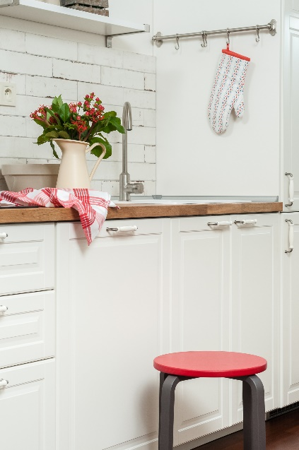
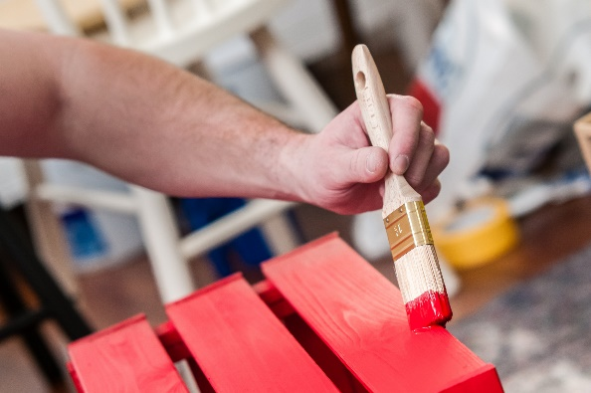
Postup – dřevěná bedýnka a stolička
Dřevěnou bedýnku natřete červenou barvou Balakryl UNI mat alespoň ve dvou vrstvách, aby neprosvítala původní barva povrchu. Nátěr provádějte štětcem na dobře odmaštěný, suchý a mírně zdrsněný povrch. Mezi jednotlivými vrstvami nechte nátěr dobře zaschnout, ideálně cca 4 hodiny.
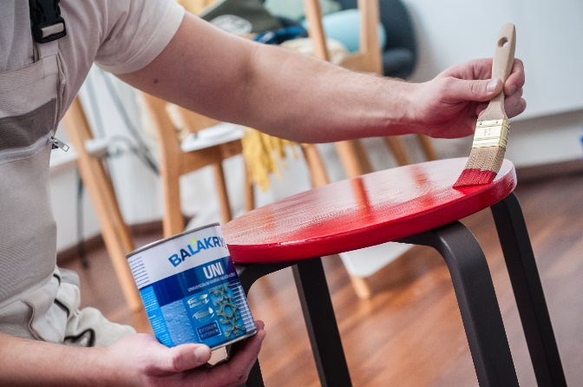
Stoličku jsme se rozhodli ozvláštnit pásem přírodního dřeva na všech nohách. Tento pás jsme si vytyčili maskovací páskou. Pak jsme nohy stoličky natřeli šedohnědou barvou Balakryl UNI mat a sedátko červenou. Lépe se vám bude pracovat, pokud stoličku před natíráním rozšroubujete.
Opět natíráme alespoň ve dvou vrstvách, mezi nimiž necháváme odstup cca 4 hodiny, aby každá vrstva mohla dobře proschnout. Nakonec opatrně odlepíme maskovací pásku.

Doporučení interiérové designérky Saši Dýckové:
Neutrální bílou jsme v tomto případě rozbili odstíny rezavé, červené, béžové a šedohnědé. Krásně nám propojily kontrastní kombinaci tmavé podlahy s bílou kuchyní. Ideální je kombinovat teplé odstíny s teplými a chladné s chladnými.

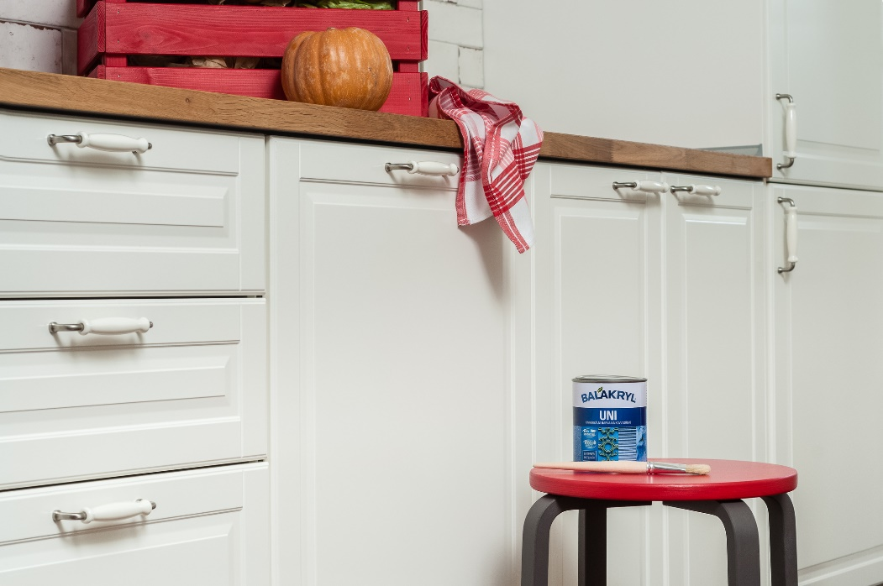

Značka Balakryl
Dnes již legendární značka nátěrových hmot Balakryl se zrodila v polovině 80. let min. století. Na konci roku 1985 byla v závodu Tebas zastavena výroba rozpouštědlových barev a výrobní program se zaměřil na ekologické disperzní nátěrové hmoty. Raketový start zaznamenaly v roce 1987, kdy byla představena nová barva – Balakryl V 2045, která si brzy získala početnou obec zákazníků. Od 6. dubna 2009 patří značka Balakryl pod křídla společnosti PPG.

O skupině PPG
Vizí společnosti PPG je i nadále zůstat předním světovým výrobcem nátěrových hmot a dalších speciálních produktů, které zákazníkům pomáhají chránit a zkrášlovat jejich vlastní výrobky i okolí. Díky inovacím, úsilí o udržitelný rozvoj a kompetenci v oblasti barev pomáhá PPG svým zákazníkům v průmyslu, dopravě, výrobě spotřebního zboží a na trhu autopříslušenství vylepšovat více povrchů různými způsoby než kterákoli jiná společnost. Společnost PPG byla založena v roce 1883, její centrála má sídlo v Pittsburghu a působí v téměř 70 zemích po celém světě. Akcie společnosti PPG jsou obchodovány na New York Stock Exchange (symbol: PPG). Podrobnější informace získáte na www.ppg.com nebo na Twitteru (@PPGIndustries).

Pro více informací, prosím, kontaktujte:

Michaela Čermáková Martina Macková
doblogoo PPG Architectural Coatings Eastern Europe a.s.
Marketing Manager
mobil: +420 604 878 981 mobil: +420 602 105 731
tel.: +420 222 333 717
e-mail: michaelac@doblogoo.cz e-mail: mackova@ppg.com

